তারিখ: ২০/১১/২৪ ইং

বরাবর,

ডিন, সিএসই অনুষদ।

পটুয়াখালী বিজ্ঞান ও প্রযুক্তি বিশ্ববিদ্যালয়,

দুমকি, পটুয়াখালী-৮৬০২ ।

বিষয়: ICPC Asia Dhaka Regional Programming Contest 2024 প্রতিযোগিতায় অংশগ্রহণের অগ্রিম আর্থিক সাহায্য প্রদান প্রসঙ্গে।

জনাব,

আপনার সদয় অবগতি ও প্রয়োজনীয় কার্যার্থে জানানো যাচ্ছে যে, আগামী ৬-৭ ডিসেম্বর, ২০২৪ ইং তারিখে **Daffodil International University (DIU)** কর্তৃক আয়োজিত **The International Collegiate Programming Contest (ICPC) Asia Dhaka Regional 2024** প্রতিযোগিতা অনুষ্ঠিত হতে যাচ্ছে। ইতঃপূর্বে গত ৯ নভেম্বর ২০২৪ তারিখে অনুষ্ঠিত নির্বাচনী কনটেস্ট (ICPC Asia Dhaka Regional Preliminary Contest 2024) এ বাংলাদেশের  **১৩৫** টি সরকারি ও বেসরকারি বিশ্ববিদ্যালয়ের সর্বমোট **২৪৮৯** টি টিম অংশগ্রহণ করে। উক্ত কনটেস্ট এ আমাদের বিশ্ববিদ্যালয়ের **PSTU_ConfusingStatement** টিমটি অংশগ্রহন করে **২৭৭** তম স্থান অর্জন করে চূড়ান্ত পর্যায়ে অংশগ্রহণের যোগ্যতা অর্জন করে। পবিপ্রবি টিম **PSTU_ConfusingStatement** এর কোচ হিসেবে আছেন সিসিই ডিপার্টেমেন্টের অধ্যাপক ড. মোঃ শামসুজ্জামানস্যার। উক্ত প্রতিযোগিতায় অংশগ্রহণের রেজিস্ট্রেশন ফি এবং যাতায়াত বাবদ আর্থিক অনুদানের প্রয়োজন। আমাদের টিমের মোট সম্ভাব্য খরচের বিবরণ নিচে দেওয়া হল:

| ক্রমিক নং | খরচের বিবরণ | টাকার পরিমাণ |
| --- | --- | --- |
| ০১ | টিমের রেজিস্ট্রেশন ফি | ৭৬৫০/- |
| ০২ | ৩ জন টিম মেম্বার এর ২ দিন এর যাতায়াত ও আবাসন বাবদ | ৩ * (১৮০০ + ১২০০)/- |
|  | সর্বমোট | ১৬,৬৫০/- |

অতএব, বিনীত নিবেদন এই যে , যেহেতু বিষয়টি আমাদের পাঠ্যক্রমের সাথে সম্পর্কযুক্ত সেহেতু উক্ত প্রতিযোগিতায় অংশগ্রহণের প্রয়োজনীয় আর্থিক খরচ পূনর্ভরন হিসেবে প্রদানের জন্য মহোদয়ের নিকট প্রার্থনা করছি।

|  |  |  |
| --- | --- | --- |
| বিনীত নিবেদক,  মুহাম্মদ আল-মুজাহিদ (১৮০২০৩৪)  মেহেদী হাসান রাব্বী (১৮০২০৫২)  মেহেদি হাসান নাজমুল (২১০২০১৩) |  | পবিপ্রবি টিম কোচ  ড. মোঃ শামসুজ্জামান  অধ্যাপক  কম্পিউটার এন্ড কমিউনিকেশন ইঞ্জিনিয়ারিং  কম্পিউটার সায়েন্স এন্ড ইঞ্জিনিয়ারিং অনুষদ |

**সংযুক্তি:**

১. ICPC Asia Dhaka Regional Preliminary Contest 2024 Standings:

**https://bapsoj.org/contests/icpc-preliminary-dhaka-site-2024/standings**

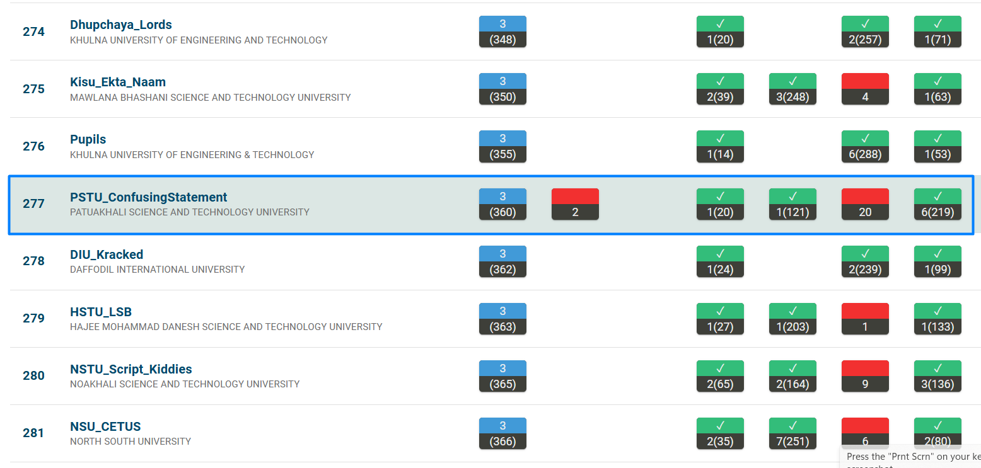

২. **ICPC Asia Dhaka Regional Preliminary Contest 2024** এর পবিপ্রবি নির্বাচিত টিম সমূহ:

